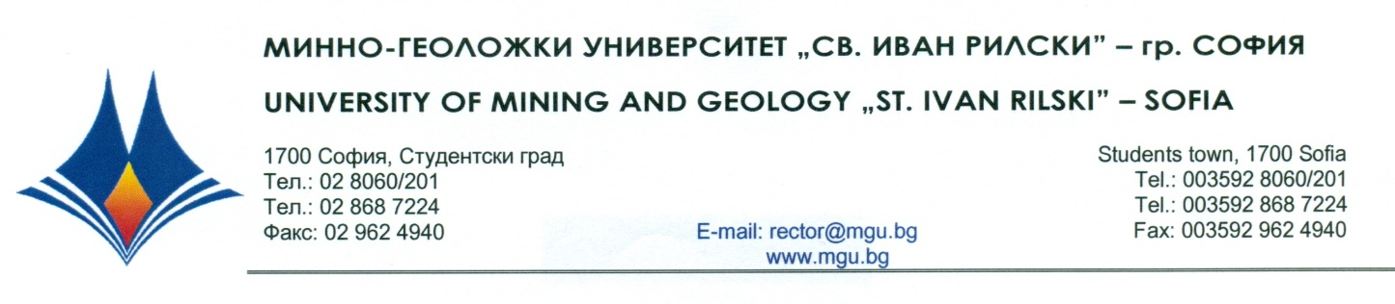

**Р Е Ш Е Н И Е**

**на**

***Научно жури, утвърдено със Заповед № Р - 870 от 10.12.2024 г.***

***по процедура за защита на дисертационен труд за присъждане на ОНС „Доктор”***

***от***

***публичната защита на 12 ФЕВРУАРИ 2025 г.***

**С явно гласуване и резултат: 5 „ДА”, 0 „НЕ” и 0 „ВЪЗДЪРЖАЛИ СЕ”**

**НАУЧНОТО ЖУРИ**

**ПРИСЪЖДА**

**ОБРАЗОВАТЕЛНАТА И НАУЧНА СТЕПЕН „ДОКТОР”**

**на маг. инж. ДАНАИЛ ЙОРДАНОВ ТЕРЗИЙСКИ**

**ПО ПРОФЕСИОНАЛНО НАПРАВЛЕНИЕ:**

**5.8. „ПРОУЧВАНЕ, ДОБИВ И ОБРАБОТКА НА ПОЛЕЗНИ ИЗКОПАЕМИ”**

**ДОКТОРСКА ПРОГРАМА:**

**„ОТКРИТ И ПОДВОДЕН ДОБИВ НА ПОЛЕЗНИ ИЗКОПАЕМИ”**

**12.02.2025 г.** **проф. д-р ИВАЙЛО ГЕОРГИЕВ КОПРЕВ**

**МГУ „Св. Иван Рилски”, София**  **ПРЕДСЕДАТЕЛ НА НАУЧНО ЖУРИ**